Specialiųjų pirkimo sąlygų 2 priedas „Techninė specifikacija “

PIRKIMO PAVADINIMAS:
Šildymo ir kitos pastato elektros įrangos elektros instaliacijos montavimo darbai pagal projektą „Macikų socialinės globos namų fluorintų dujų naudojimo mažinimas“

TechninĖ specifikacijA

2025 m.
1. BENDROSIOS NUOSTATOS
1.1. Macikų socialinės globos namai, juridinio asmens kodas 190796943, adresas Vilties g. 2, 99156 Macikų k., Šilutės sen., Šilutės r. sav. (toliau – perkantysis subjektas) numato įgyvendinti projektą “Macikų socialinės globos namų fluorintų dujų naudojimo mažinimas“ (toliau – Projektas). Projekto įgyvendinimo metu planuojama suprojektuoti ir įdiegti pastatų šildymui ir karšto vandens ruošimui inverterinius šilumos siurblius oras –vanduo, kurie būtų užpildyti fluorintų dujų (toliau (F – dujų) alternatyvomis, tai yra CO_{2,} amoniaku, propanu arba F- dujomis ar jų mišiniais, kurių visuotino atšilimo potencialas (toliau – VAP) yra mažesnis nei 150 (VAP reikšmės nurodytos Reglamente Nr. 2024/573), su priklausiniais. Numatoma bendra šilumos siurblių šiluminė galia ≥ 574 kW , kai A+7/W45° C.
1.2. Projekto įgyvendinimo darbų atlikimo terminai:
1.2.1. Projektavimo darbai (techninio darbo projekto parengimas ir suderinimas su perkančiaja organizacija)– nuo sutarties įsigaliojimo dienos ne vėliau kaip per 2 mėnesius.
1.2.2. Šilumos siurblių oras- vanduo ir kitų įrenginių, medžiagų tiekimas ir montavimo darbai ne vėliau kaip 5 mėnesiai nuo parengto ir suderinto projekto perdavimo Perkančiajai organzacijai.
1.2.3. Paleidimo – derinimo darbų pradžia - ne vėliau kaip per 1 mėnesį nuo montavimo darbų pabaigos ir AB „Energijos skirstymo operatorius“ (toliau – ESO) bei Perkančiosios organizacijos tarpusavio susitarimo pagrindu atliekamų elektros įvado galios didinimo darbų pabaigos. Jei elektros įvado galios didinimo darbai nebaigti, sutartis stabdoma iki jų atlikimo datos. Tiekėjas turi teisę į Darbų terminų pratęsimą tokia trukme, kiek dėl Sutarties sustabdymo poveikio faktiškai vėluoja darbų atlikimas.
1.2.4. Galutinis darbų atlikimo terminas - projektavimo, montavimo, paleidimo – derinimo darbai, Valstybinės energetikos reguliavimo tarybos energetikos įrenginių techninės būklės patikrinimo pažymos gavimas (jeigu privaloma pagal LR teisės aktus), personalo apmokymas, dokumentacijos parengimas, galutinio atliktų darbų perdavimo – priėmimo akto pasirašymas ir įforminimas LR teisės aktų nustatyta tvarka ne vėliau kaip per 1 mėnesį nuo paleidimo -derinimo darbų pabaigos, tačiau ne vėliau kaip 10 mėnesių nuo sutarties įsigaliojimo dienos. Galutinis darbų terminas gali būti pratęstas tokia trukme, kiek dėl sutarties sustabdymo ar aplinkybių, kurios įvardintos Sutartyje kaip suteikiančios teisę tiekėjui reikalauti darbų pratęsimo, poveikio faktiškai vėluoja darbų atlikimas.
1.3. Vykdomas pirkimas yra projekto “Macikų socialinės globos namų fluorintų dujų naudojimo mažinimas“ įgyvendinimui „iki rakto“ ir su laimėjusiu tiekėju pasirašoma pirkimo sutartis ir apims:
1.3.1. Statinio projekto parengimą vadovaujantis STR 1.04.04:2017 „Statinio projektavimas, projekto ekspertizė“.
1.3.2. Statybą leidžiančio dokumento gavimą (jei taikoma) vadovaujantis STR 1.05.01:2017 „Statybą leidžiantys dokumentai. Statybos užbaigimas. Statybos sustabdymas. Savavališkos statybos padarinių šalinimas. Statybos pagal neteisėtai išduotą statybą leidžiantį dokumentą padarinių šalinimas“.
1.3.3. Planuojamos ūkinės veiklos poveikio visuomenės sveikatai vertinimo parengimas (jei taikoma) vadovaujantis 2004 m. liepos 1 d. LR sveikatos apsaugos ministro įsakymu Nr. V-491 (jeigu būtinas).
1.3.4. Statinio projekto vykdymo priežiūrą vadovaujantis STR 1.06.01:2016 „Statybos darbai. Statinio statybos priežiūra“.
1.3.5. Naujų šilumos siurblių oras – vanduo , akumuliacinių talpų, tenų ir kitos parengtame projekte numatytos įrangos, įrenginių ir medžiagų tiekimą ir jų montavimo bei pajungimo prie esamų inžinerinių sistemų (šildymo, ventiliacijos ir karšto vandens tiekimo) darbus.
1.3.6. Sumontuotų šilumos siurblių oras -vanduo paleidimo - derinimo darbus.
1.3.7. Darbų užbaigimo dokumentų parengimą (eksploatavimo instrukcijų, schemų, nuotolinio valdymo ir kt. dokumentų parengimo Lietuvių kalba) , pagrindinių gaminių (šilumos siurblių ir kitos įrangos) CE deklaracijų pateikimą.
1.3.8. Valstybinės energetikos reguliavimo tarybos energetikos įrenginių techninės būklės patikrinimo pažymos pateikimą (jeigu privaloma pagal LR teisės aktus) ir objekto pridavimą LR įstatymų ir poįstatyminių aktų nustatyta tvarka.
1.3.8. Perkančiosios organizacijos personalo (ne mažiau dviejų asmenų) apmokymą.
1.3.9. Garantinių įsipareigojimų vykdymu garantiniu laikotarpiu.
1.4. Tiekėjui suteikiama galimybė susipažinti su visa Perkančiosios organizacijoa turima informacija, susijusia su pirkimo objektu ir reikalinga tiekėjo pasiūlymui parengti, taip pat apžiūrėti darbų atlikimo vietą, kad tiekėjas galėtų įvertinti išlaidas ir pateikti fiksuotos kainos pasiūlymą konkurso sąlygose numatyta tvarka ir terminais.
1.5. Atliekamas žaliasis pirkimas. Pirkimas vykdomas vadovaujantis Lietuvos Respublikos aplinkos ministro 2011 m. birželio 28 d. įsakymo Nr. D1-508 „Dėl Aplinkos apsaugos kriterijų taikymo, vykdant žaliuosius pirkimus, tvarkos aprašo patvirtinimo“ (toliau – Aprašas) 4.1. ir 4.3. punktais.

Pirkimo objektui taikomas (-omi) aplinkos apsaugos kriterijus (-ai) | Techninio projekto parengimo paslaugoms Aprašo 2 priedo 15.1 papunktis:  Projekte turi būti numatyta, kad statyboje naudojamos statybinės medžiagos atitiktų minimalius aplinkos apsaugos kriterijus (XIII skyrius „Statybinės medžiagos“) ir kad kiti su pastato projektu susiję produktai atitiktų jiems taikomus minimalius aplinkos apsaugos kriterijus (XVI skyrius „Vandens šildytuvai“).  Statybos darbams Aprašo 2 priedo 15.4 papunktis:  Tiekėjas turi taikyti aplinkos apsaugos vadybos sistemos reikalavimus visa apimtimi pagal standartą LST EN ISO 14001 arba Europos Sąjungos aplinkosaugos vadybos ir audito sistemą (EMAS) ar kitus aplinkos apsaugos vadybos standartus, pagrįstus atitinkamais Europos arba tarptautiniais standartais (kuriuos yra patvirtinusios sertifikavimo įstaigos, atitinkančios Europos Sąjungos teisės aktus arba tarptautinius sertifikavimo standartus), ar kitais tiekėjo pateiktais lygiaverčiais įrodymais, kurie patvirtintų, kad jo siūlomos aplinkos apsaugos vadybos užtikrinimo priemonės atitinka reikalaujamus aplinkos apsaugos vadybos sistemos standartus.
Atitiktį aplinkos apsaugos kriterijui įrodantys dokumentai | Sutarties vykdymo metu Tiekėjas įsipareigoja darbų vykdymui naudoti statybines medžiagas ir kitus su pastato projektu susijusius produktus, atitinkančius techninėje specifikacijoje ir projektinėje dokumentacijoje jiems nustatytus aplinkos apsaugos reikalavimus. Visos statybinės medžiagos ir kiti su pastato projektu susiję produktai iki darbų vykdymo pradžios (ar iki darbų etapo vykdymo pradžios, jeigu darbai atliekami etapais) turi būti suderinti su pirkimo vykdytoju. Tiekėjas pirkimo vykdytojui pateikia numatomų panaudoti statybinių medžiagų ir kitų su pastato projektu susijusių produktų gamintojų parengtus aprašymus ar medžiagų (produktų) eksploatacinių savybių deklaracijas (kur pateikiami techniniai parametrai ir savybės), ar sertifikatų arba atitikties deklaracijų (jei taikoma) kopijas ar kitus dokumentus.“  Dėl prekės energinio efektyvumo klasės:  a) Siūlomo (-ų) gaminio (-ių) galiojanti energijos vartojimo efektyvumo etiketė, suteikta pagal ES energijos vartojimo efektyvumo ženklinimo sistemos reglamentą (ES) 2017/1369, arba  b) gaminio informacijos lapas, įrodantis, kad siūlomo gaminio energijos vartojimo efektyvumo klasė yra ne žemesnė nei reikalaujama, arba  c) kiti lygiaverčiai įrodymai.  Siūlomos prekės – šilumos siurblys (-iai), kurio (-ių) energijos šaltinis yra aeroterminė energija, energijos šaltinio paskirstymo terpė – vanduo (oras–vanduo), turi atitikti ekologinio projektavimo reikalavimus, kurie nustatyti 2013 m. rugpjūčio 2 d. Europos Komisijos reglamentu Nr. 813/2013, kuriuo įgyvendinant Europos Parlamento ir Tarybos direktyvą 2009/125/EB nustatomi patalpų šildytuvų ir kombinuotųjų šildytuvų ekologinio projektavimo reikalavimai (COP):  a) gamintojo atitikties deklaracija, patvirtinanti, kad prekės atitinka Europos Komisijos reglamentuose dėl gaminių ekologinio projektavimo nurodytus reikalavimus, arba  b) gamintojo techniniai dokumentai, arba  c) kiti lygiaverčiai įrodymai.

1.6. Visa įranga turi būti nauja, neeksploatuota, atitinkanti tokiai įrangai taikomas normas ir standartus, šilumos siurbliai pagaminti ne anksčiau kaip 2025m.
1.7. Darbų atlikimo vieta: Macikų socialinės globos namai, adresas Vilties g. 2, 99156 Macikų k., Šilutės sen., Šilutės r. sav.
1.8. Projekte numatytas mokėjimų grafikas, apimantis 4 (keturis) laikotarpius - etapus. Todėl Darbų ataskaitiniai laikotarpiai - etapai turės sutapti su APVA numatytais ir suderintais mokėjimų laikotarpiais.

2. ESAMA PADĖTIS
Perkančioji organizacija valdo patikėjimo teise valstybės nuosavybei priklausantį šilumos energijos tiekimo tinklą, kuriuo iš esamos vietinės katilinės (žr.1 paveikslas) vartotojams pagal jų poreikius tiekiama šiluma patalpoms šildyti ir vėdinti bei karštas vanduo. Šilumos tiekimo tinklų ilgis - 595,7 m ir karšto vandens tiekimo tinklų ilgis -595,7 m.

1 paveikslas. Šilumos tiekimo tinklų planas
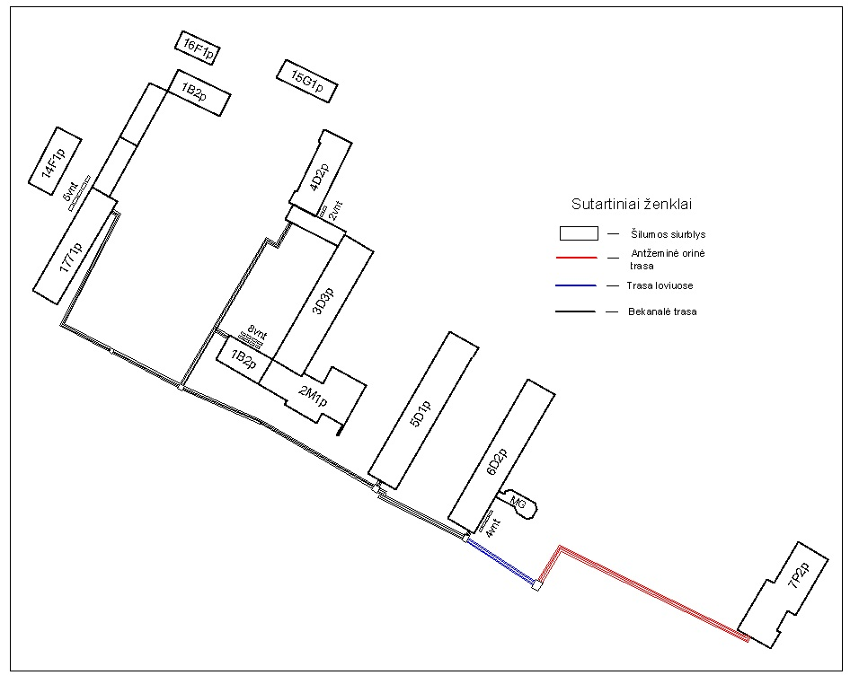

Macikų socialinės globos namų kompleksą sudaro 12 pastatų, iš kurių 8 pastatams (žr. 2.1 lentelę) yra tiekiama šilumos energija ir karštas vanduo iš autonominės katilinės. Globos namų 4 pastatų (pastatas – Pensionas (korpusas Nr.1); pastatas - Pensionas (korpusas Nr.3), pastatas- Administracinis (korpusas Nr.4) ir pastatas - Pagalbinis pastatas (korpusas Nr.5)) šildymui ir karšto vandens ruošimui yra įrengti BerghochTM „Air Split“ serijos, modelio WP-LW-120s oras-vanduo šilumos siurbliai – 19 vnt. (bendra galia 212,8 kW). Esami šilumos siurbliai oras -vanduo yra techniškai ir morališkai pasenę, todėl negali užtikrinti efektyvios šilumos energijos gamybos, todėl projekto vykdymo metu pastate – Pensionas (korpusas Nr.1) ir pastate - Pagalbinis pastatas (korpusas Nr.5) bus demontuojami (demontavimo darbus atliks Perkančioi organizacija).
Karšto vandens ruošimui šiltuoju laikotarpiu ant Pagalbinio pastato stogo (korpusas Nr.5), 1 pav. pažymėtas 17I1p yra įrengti penki vakuuminiai saulės kolektoriai – 99 m² (70 kW) ir kieme tarp korpuso Nr.1 , 1 pav. pažymėto 5D1p ir korpuso Nr.2, 1 pav. pažymėto 6D2p pastatų yra įrengti 45 vnt. plokščiųjų saulės kolektorių ES2V/2 po 2,65 m² ploto (2,44 m² efektyvaus ploto), plotas viso - 119,25 m², kurių efektyvumas 85,2 proc. Esami šilumos punktai šiuo metu nėra pritaikyti darbui, kai šiluma yra tiekiama dvivamzde šilumos tiekimo sistema ir visas reikiamas karšto vandens kiekis yra ruošiamas šilumos punkte, todėl pagal vartotojų poreikį karštas vanduo yra tiekiamas iš katilinės. Žiūrėkite prie Specialiųjų pirkimo sąlygų 2 priede „Techninė specifikacija“ 5 skyriuje pateiktas esamų šilumos punktų principines shemas ir planus.
2.1 lentelė. Esamos akumuliacinės talpos
Pastato pavadinimas | Akumuliacinių talpų modelis | Talpa, litrai | Yra sumontuota, kiekis (vnt,)
Pensionas (korpusas Nr.1), unik. Nr.  8899-6000-7011 | S-WP-PD 900 | 900  (karštas vanduo 700 l, šildymas 200 l) | 3
Pagalbinis pastatas  (korpusas Nr.5), unik. Nr.4400-2333-8389 | UNI PS2000 | 2000 | 3
Gydykla (korpusas Nr.2), unik. Nr.  8894-9000-6016 | - | - | -

2.2 lentelė. Pastatų šilumos punktų poreikiai pagal atliktų 2010 -2011 m pastatų renovacijos projektų duomenis:
Pastato pavadinimas | Šildymui, kW | Vėdinimui, kW | Karštam vandeniui, kW
Pensionas (korpusas Nr.1), unik. Nr.  8899-6000-7011 | 77,1 kW | 63,65 kW | 1,18 m³/h
Pagalbinis pastatas  (korpusas Nr.5), unik. Nr.4400-2333-8389 | 42,5 kW | 72,5 kW | 160 kW  2,7 m³/h

Pastato Gydykla (korpusas Nr.2), unik. Nr. 8894-9000-6016 šilumos punkte 2008 m. įrengtas automatizuotas šilumos mazgas , kuriame sumontuotas šilumokaitis šildymui KV 1 laipsnio, 183 kW, ir šilumokaitis karštam vandeniui, kuris nenaudojamas (kadangi yra keturvamzdė šilumos ir karšto vandens tiekimo sistema iš vietinės katilinės)

2.3 lentelė. Globos namų šildomų pastatų duomenys
Eil.Nr. | Pastato pavadinimas  (registre užregistruotas numeris) | Žymėjimas plane | Pastatymo  metai | Bendras plotas, m² | Šildomas plotas |  | Aukštų skaičius
 |  |  |  |  | m² | m³ | Aukštų skaičius
1. | Pensionas (korpusas Nr.1), unik. Nr.  8899-6000-7011 | 6D2p | 1977 | 2576,6 | 2576,6 | 10446 | 2  (su rūsiu)
2 | Gydykla (korpusas Nr.2), unik. Nr.  8894-9000-6016 | 5D1p | 1950 | 1275,16 | 1275,16 | 5311 | 1
3. | Pensionas (korpusas Nr.3), unik. Nr.  8895-9004-8048 | 4D2p | 1960 | 1170,33;  5672 m³ | 1166,45 | 5641 | 2
4. | Administracinis (korpusas Nr.4), unik. Nr.  8895-9004-8015 | 1B2p | 1981 | 776,73 | 776,73 | 3286 | 2  (su rūsiu)
5. | Valgykla (korpusas Nr.4), unik. Nr. 8895-9004-8026 | 2M1p | 1981 | 1040,65;  4437 m³ | 766,25 | 3406 | 1  (su rūsiu)
6. | Pensionas (korpusas Nr.4), unik. Nr.  8895-9004-8037 | 3D3p | 1981 | 3110,78;  15387 m³ | 3059,06 | 12759 | 3
7. | Pagalbinis pastatas  (korpusas Nr.5), unik. Nr.  4400-2333-8389 | 1711p | 1980 | 1175,64 | 1175,64 | 5390 | 1
8. | Katilinė, unik. Nr.  8899-5001-4011 | 7P2p | 1996 | 1374,96;  5012 m³ | 210,53 | 678,9 | 2
 | Viso: | x | x | 12500,85 | 11006,42 | 46917,9 | x

3. REIKALAVIMAI PROJEKTUI
3.1. Perkančiosios organizacijos projekto „Macikų socialinės globos namų fluorintų dujų naudojimo mažinimas“ įgyvendinimo metu planuojama suprojektuoti ir įdiegti pastatų šildymui ir karšto vandens ruošimui inverterinius šilumos siurblius oras –vanduo, kurie būtų užpildyti fluorintų dujų (toliau (F – dujų) alternatyvomis, tai yra CO_{2,} amoniaku, propanu arba F- dujomis ar jų mišiniais, kurių visuotino atšilimo potencialas (toliau – VAP) yra mažesnis nei 150, su priklausiniais. Numatoma bendra šilumos siurblių šiluminė galia ≥ 574 kW , kai A+7/W45° C, t. sk:
3.1.1. pastatui – Pensionas (1- as korpusas, unikalus Nr. 8899-6000-7011) numatyta įrengti ne daugiau 4 (keuris) šilumos siurblius oras- vanduo, kurių bendra galia ≥ 326 kW;
3.1.2. pastatui – Gydykla (2- as korpusas, unikalus Nr. 8894-9000-6016) numatyta įrengti ne daugiau 3 (tris) šilumos siurblius oras- vanduo, kurių bendra galia ≥ 152 kW;
3.1.3. pastatui - Pagalbinis pastatas (5- as korpusas, unikalus Nr. 4400-2333-8389) numatyta įrengti ne daugiau 3 (tris) šilumos siurblius oras- vanduo, kurių bendra galia ≥ 96 kW.
3.2 Projektavimo darbų apimtys ir reikalavimai:
3.2.1. Prieš pradedant projekto dokumentacijos rengimą, Projektuotojas turi apsilankyti objekte, šilumos punktuose susipažinti su esama situacija, išnagrinėti technologinius procesus ir Perkančiosios organizacijos reikalavimus nurodytus pirkimo sąlygose ir numatyti visus reikalingus projektavimo darbus.
3.2.2.Tiekėjas projekto rengimui turi paskirti reikiamos kvalifikacijos atestuotą projekto vadovą ir projekto dalių vadovus.
3.2.3 Tiekėjas turi įsivertinti, kurias Projekto dalis turi parengti vadovaujantis STR1.04.04:2017 „Statinio projektavimas, projekto ekspertizė“ reikalavimais.
3.2.4. Tiekėjo numatomų atlikti projektavimo darbų apimtis turi būti pakankama Perkančiosios organizacijos Projekto racionaliam realizavimui, atliekant galimas / būtinas statybos ir įrangos įrengimo, montavimo veiklas.
3.2.5. Tiekėjas, laikydamasis darbų grafike numatytų terminų, privalo parengti projektą, suderinti su Perkančiąja organizacija bei organizuoti visus reikiamus suderinimus, vadovaujantis STR 1.04.04:2017 „Statinio projektavimas, projekto ekspertizė“ ir kitais LR norminiais dokumentais.
3.2.6. Tiekėjas privalo atlikti projekto autorinę (projekto vykdymo) priežiūrą. Statinio projekto vykdymo priežiūra vykdoma vadovaujantis STR 1.06.01:2016 „Statybos darbai. Statinio statybos priežiūra“.
3.2.7. Tiekėjas rengdamas Projektą, turi pasitvirtinti su Užsakovu, kad Projekte numatomi / projektuojami įrenginiai ir įranga, medžiagos bei jų parinkimas yra tinkami, ar atitinka Techninės specifikacijos reikalavimus.
3.2.8. Tiekėjas parengia ir pateikia Perkančiosios organizacijos derinimui tik pilnos apimties Projektą. Projektas, esant reikalui, turi būti suderintas su atsakingomis institucijomis.
3.2.9. Projektinės dokumentacijos klaidų, prieštaravimų, neatitikimų normatyviniams dokumentams ir Techninei specifikacijai pagal Perkančiosios organizacijos ir / ar ekspertizės pastabas (jei taikoma) taisymas neatlygintinas.
3.2.10. Tiekėjas yra atsakingas už visų reikiamų leidimų, suderinimų su atsakingomis institucijomis gavimą (įskaitant statybos leidimą, jei jis privalomas pagal LR teisės aktus.

Techninį darbo projektą pateikti popierine versija – 2 vnt. egz. ir 1 vnt. elektronine versija – USB laikmenoje.

3.3. Reikalavimai projektiniams sprendimams:
3.3.1. Suprojektuoti ir įrengti šilumos siurblių oras–vanduo, inžinerinius tinklus bei papildomus įrenginius, kad sistema būtų integruota ir pritaikyta prie esančios šilumos ir karšto vandens gamybos bei tiekimo technologinės schemos, įvertinus jos technologinius procesus ir darbinius parametrus.
3.2.3. Suprojektuoti ir įrengti šilumos siurblių oras–vanduo prijungimui akumuliacines (buferines) talpas su nepriklausomais šilumokaičiais. Šilumos siurbliai jungiami į nepriklausomą kontūrą su glikolio mišinio šilumnešiu. Akumuliacinių talpų dydžiai ir kiekiai turi būti detalizuojami projekte.
3.2.4. Suprojektuoti ir įrengti elektrinių tenų ar elektrinio (-ių) katilo (-ų) įrengimą avariniam/daliniam šilumos palaikymui ir karšto vandens ruošimui. Elektrinių tenų ar elektrinių katilų kiekiai ir galingumai turi būti detalizuojami projekte.
3.2.5. Projektuotojas atsakingas už naujai projektuojamų įrenginių ir inžinerinių tinklų išdėstymą teritorijoje, už šilumos siurblių oras–vanduo prijungimą prie esamų inžinerinių tinklų, įskaitant esamų technologinių vamzdynų rekonstrukciją (jeigu reikalinga), naujų tinklų nutiesimą nuo šilumos siurblių iki prisijungimo vietų bei optimalių prijungimo taškų parinkimą ir suderinimą su Perkančiąja organizacija. Šilumos gamybos technologijos dalyje turi būti numatyti visi reikiami vamzdynai.
3.2.6. Kondensato nuvedimo poreikį šilumos siurblių oras–vanduo darbui pagal teisės aktų reikalavimus nustato Projektuotojas. Drenažai turi būti prijungti prie lauko nuotekų tinklų..
3.2.7. Pastate numatyti pagrindiniai įrenginiai turi atitikti pateiktą techninę specifikaciją ir norminių dokumentų reikalavimus. Pagrindiniais įrenginiais laikomi: šilumos siurbliai oras–vanduo, termofikato siurbliai, akumuliacinės (buferinės) talpos.
3.2.8. Šilumos siurbliai oras–vanduo ir kiti įrengiami priklausiniai, statomi lauke, turi būti apsaugoti nuo užšalimo.
3.2.9. Šilumos siurbliai oras–vanduo, montuojami pastato išorėje, privalo atitikti HN 33:2011 nustatytus stacionarių triukšmo šaltinių ribinius dydžius. Projektuotojai ir montuotojai turi numatyti triukšmo mažinimo priemones, jei įrenginys gali viršyti leistinas normas. Triukšmo poveikis turi būti įvertintas projektavimo stadijoje.
3.2.10. Suprojektuoti ir įrengti reikiamą įrangą naujų šilumos siurblių oras–vanduo ir prietaisų valdymui bei duomenų atvaizdavimui nuotolinėje valdymo sistemoje.
3.2.11. Elektros kabelių ir instaliacijos įrengimas turi atitikti Elektros linijų ir instaliacijos įrengimo taisykles (2011 m. gruodžio 20 d. įsakymas Nr. 1-309). Įrenginiuose turi būti užtikrinta įžeminimo sistema ir apsauga nuo elektros smūgio pagal EĮĮBT (2012 m. vasario 3 d. įsakymas Nr. 1-22). Turi būti laikomasi gaisrinės saugos normų.
3.2.12. Suprojektuoti ir įrengti elektrotechninės dalies infrastruktūrą naujų šilumos siurblių oras–vanduo prijungimui prie ESO įrengiamų elektros įvadų. Taip pat suprojektuoti ir įrengti elektros energijos apskaitos prietaisus suvartojamai elektros energijai apskaityti.
3.2.13. Visi principiniai projektuojami sprendiniai, kurie nėra detalizuoti šioje techninėje specifikacijoje, turi būti suderinami su Perkančiąja organizacija prieš pradedant detalius jų projektavimo darbus.

4. Projektuojamų šilumos siurblių pagrindiniai parametrai ir techninė specifikacija
4.1. lentelė. Pagrindiniai šilumos siurblių oras – vanduo parametrai
Eil. Nr. | Įrangos techniniai ir kokybiniai rodikliai | Minimalus reikalavimas
1. | Elektros tinklo parametrai | 400V, 50Hz, 3F
2. | Šilumos siurblių bendra šildymo galia be elektrinių tenų kai A+7/W45°C ir šilumos siurblių skaičius
2.1 | Pensionas (korpusas Nr.1),  unik. Nr. 8899-6000-7011 | ≥ 326 kW  (ne daugiau kaip 4 siurbliai)
2.2 | Gydykla (korpusas Nr.2),  unik. Nr. 8894-9000-6016 | ≥ 152 kW  (ne daugiau kaip 3 siurbliai)
2.3 | Pagalbinis pastatas (korpusas Nr.5),  unik. Nr. 4400-2333-8389 | ≥ 96 kW  (ne daugiau kaip 3 siurbliai)
3. | Šilumos siurblių bendra šildymo galia be elektrinių tenų, kai A-20/W55°C ir šilumos siurblių skaičius
3.1 | Pensionas (korpusas Nr.1),  unik. Nr. 8899-6000-7011 | ≥ 205 kW  (ne daugiau kaip 4 siurbliai)
3.2 | Gydykla (korpusas Nr.2),  unik. Nr. 8894-9000-6016 | ≥ 96 kW  (ne daugiau kaip 3 siurbliai)
3.3 | Pagalbinis pastatas (korpusas Nr.5),  unik. Nr. 4400-2333-8389 | ≥ 70 kW  (ne daugiau kaip 3 siurbliai)
4. | Šilumos siurblių naudingumo koeficientas COP pagal EN14511-2022 normatyvą vidutinėje klimato zonoje A+7/W45⁰C | Ne žemesnis nei 3,55
5. | Lauko darbinė temperatūra (minimalūs reikalavimai) | Nuo -20°C iki +35°C šildymui
6. | Maksimali šildymo sistemai ruošiama temperatūra nenaudojant elektrinių tenų | ≥75 °C (prie -20°C lauke)
7. | Šilumos siurblių šaltnešis | Šilumos siurbliai turi būti užpildyti F – dujų alternatyvomis, tai yra CO_{2,} amoniaku, propanu (R290) arba jų mišiniais, kurių visuotino atšilimo potencialas VAP yra mažesnis nei 150
8. | Garantijos (minimalūs reikalavimai) | Įrangai (visoms įrenginio dalims) – ne mažiau 2 (du) metai (vadovaujantis Lietuvos Respublikos civilinio kodekso 6.338 straipsnio nuostatomis);  Darbams – vadovaujantis Lietuvos Respublikos civilinio kodekso 6.698 straipsnio nuostatomis.

4.2. Kiti techniniai reikalavimai šilumos siurbliams oras-vanduo:
4.2.1. Visi šaldymo kontūro komponentai turi atitikti Europos ir tarptautinį saugos standartą CEI EN60335-2-40:
- Kompresorius - kompresoriai būtų apsaugoti nuo perkaitimo, elektros gedimų ir mechaninių pažeidimų.
- Kondensatorius - paviršiai būtų saugūs liesti, o konstrukcija – atspari korozijai.
- Išsiplėtimo vožtuvas (ar kapiliarinis vamzdelis) - turi būti patikimas, kad nekiltų nekontroliuojamo slėgio pokyčių.
- Garintuvas - paviršiai neturi kelti užšalimo ar kondensato nuotėkio pavojaus.
- Vamzdynas ir jungtys - būtų atsparūs slėgiui, sandarūs, tinkamai izoliuoti ir suprojektuoti taip, kad sumažintų nuotėkio riziką.
- Šaltnešis (Standartas nustato ribas, kaip turi būti tvarkomas šaltnešis, ypač jei jis degus ar kenksmingas aplinkai).
4.2.2. Visi komponentai, kurie gali būti veikiami slėgio (pvz., šaldymo kontūras, hidroniniai šilumokaičiai), turi būti išbandyti ir apsaugoti nuo perteklinio slėgio.
4.2.3. Kompresorius turi būti hermetiškas arba pusiau hermetiškas, skirtas naudoti šilumos siurbliuose atižvelgiant į šaltnešį (F- dujų alternatyvos (CO_{2,} amoniakas, propanas (R290) arba jų mišiniai, kurių visuotino atšilimo potencialas VAP yra mažesnis nei 150)). Šaltnešio pasirinkimas lemia ne tik kompresoriaus konstrukciją, bet ir visos sistemos saugos architektūrą: slėgio ribas, nuotėkio valdymą, vėdinimą, detekciją ir elektros apsaugas.
4.2.4. Kompresorius privalo būti sertifikuotas pagal ATEX direktyvą 214/34/ES , kai kompresorius naudojamas aplinkoje, kur gali susidaryti sprogiosios atmosferos (Ex zonos) arba dirba su degiais šaltnešiais, galinčiais sudaryti sprogią atmosferą.
4.2.5. Siekiant energijos vartojimo efektyvumo, šilumos siurblių cirkuliaciniai siurbliai ir ventiliatoriai turi būti kintamo greičio.
4.2.5. Šilumos siurbliai tarpusavyje jungiami naudojant kaskadinę pagal EN14511 arba lygiavertę sistemos valdymo automatiką, kuri užtikrina tinkamą apkrovų paskirstymą, sinchronizaciją ir efektyvų darbą

5. Pastatų šilumos punktų esami planai ir schemos.
Pagalbinis pastatas (korpusas Nr.5), unik. Nr. 4400-2333-8389 šilumos punkto principinė schema
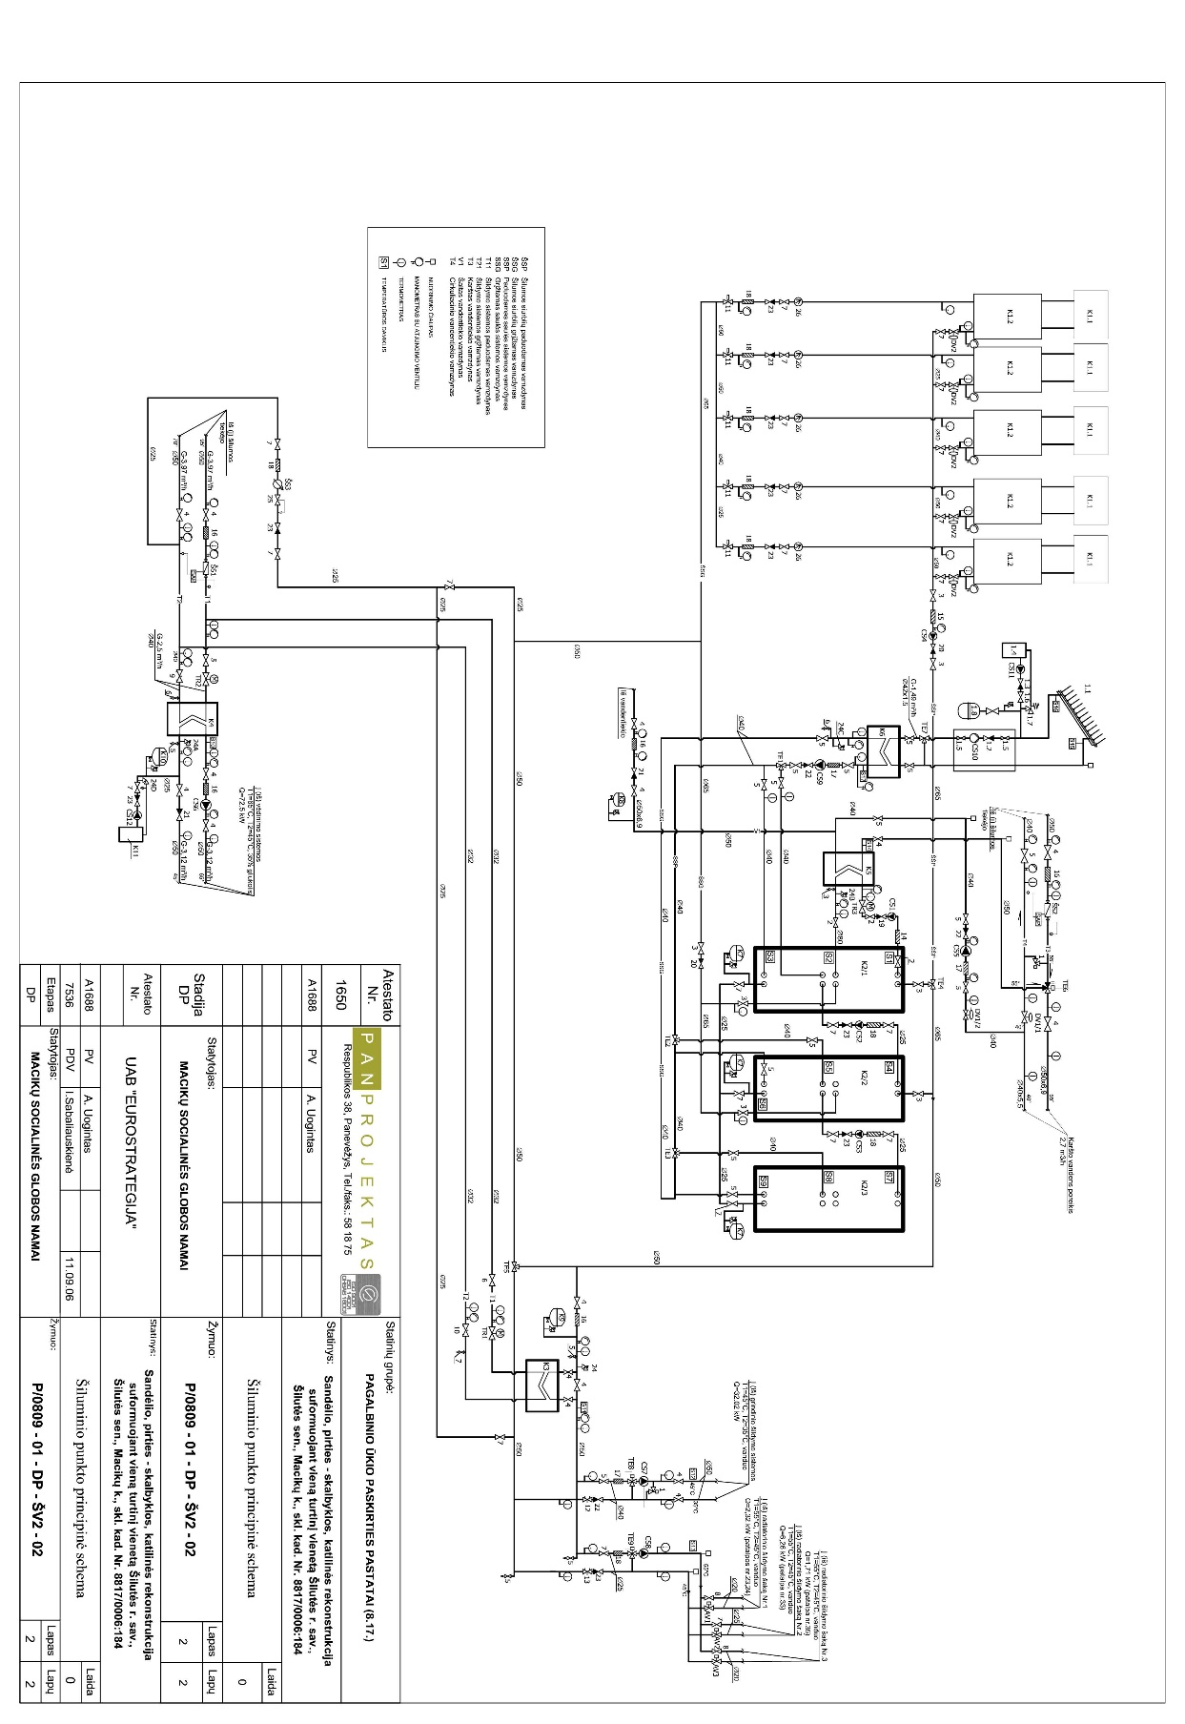

Pastato- Pensionas (korpusas Nr.1), unik. Nr. 8899-6000-7011 šilumos punkto planas
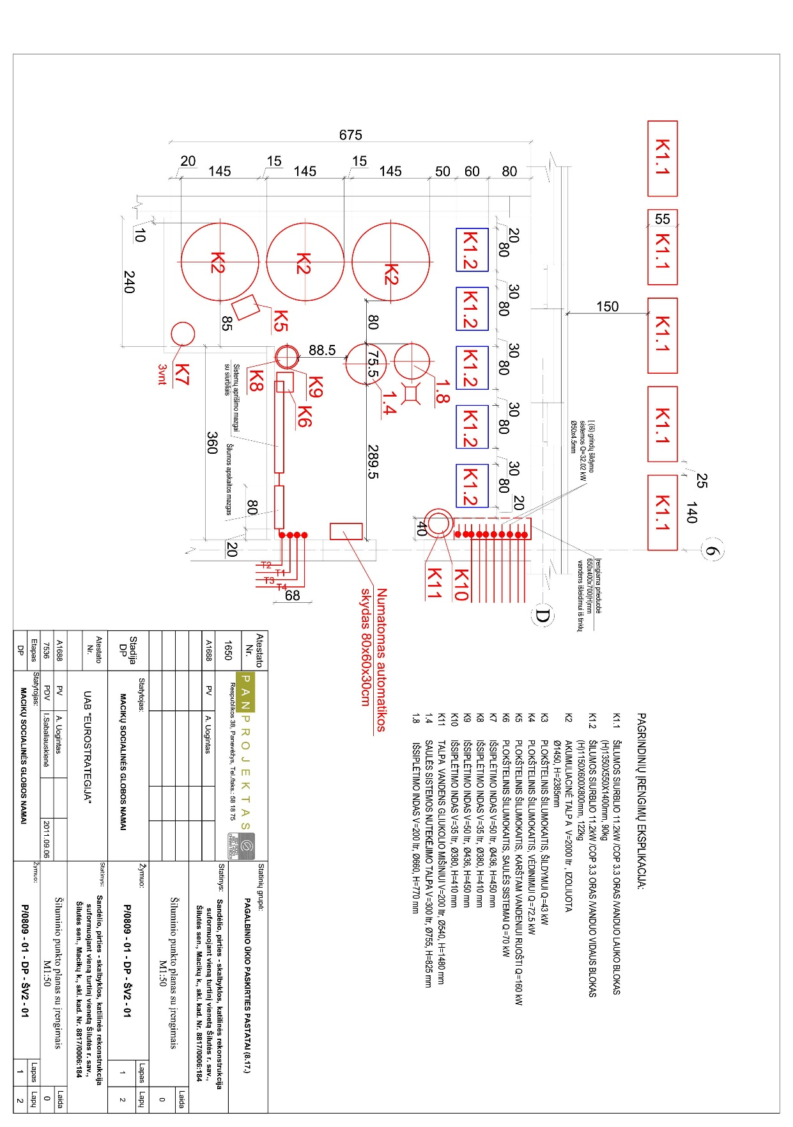

Pastato- Pensionas (korpusas Nr.1), unik. Nr. 8899-6000-7011 šilumos punkto principinė schema
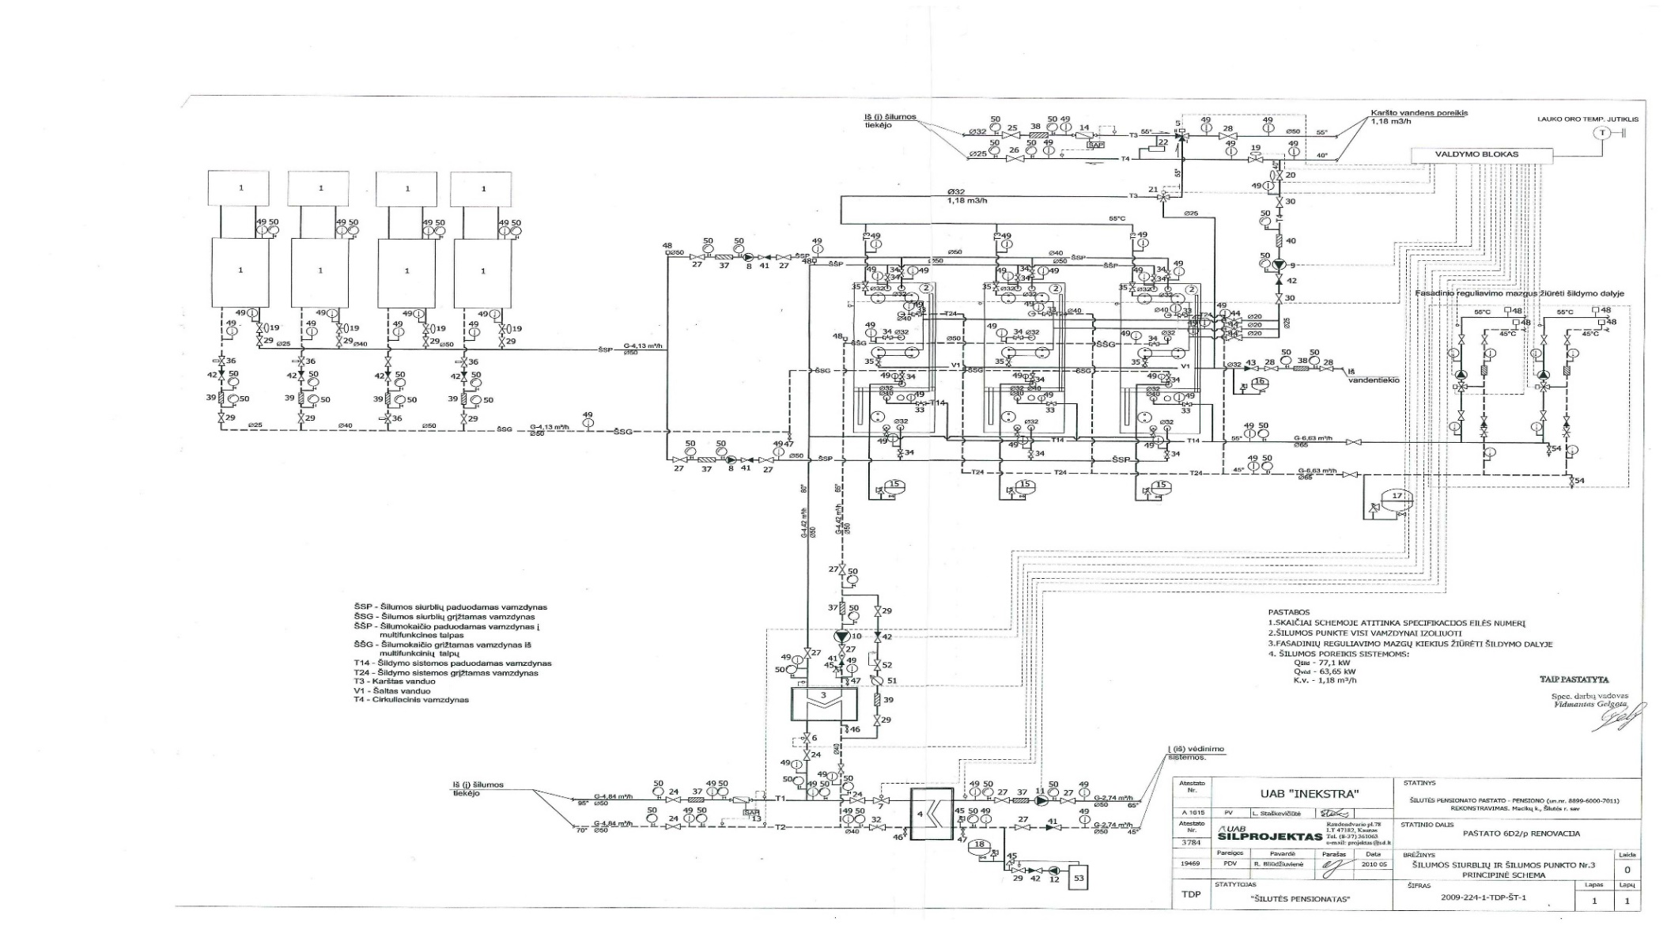

Pastato- Pensionas (korpusas Nr.1), unik. Nr. 8899-6000-7011 šilumos punkto planas

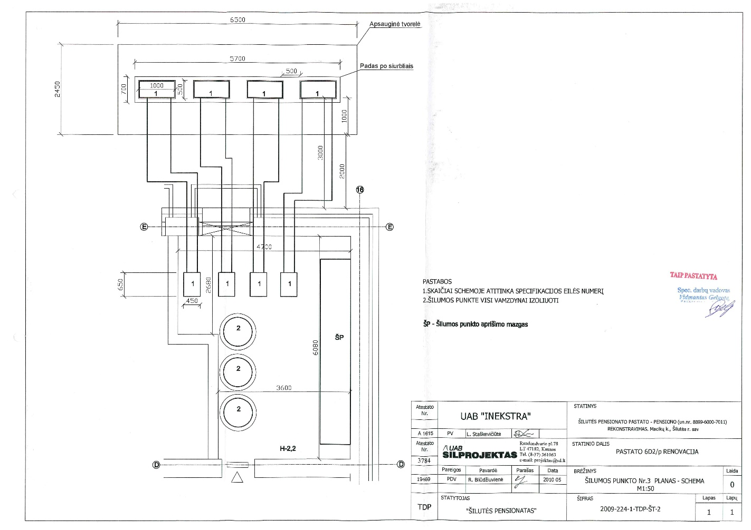

Pastato- Gydykla (korpusas Nr.2), unik. Nr. 8894-9000-6016 šilumos punkto principinė schema
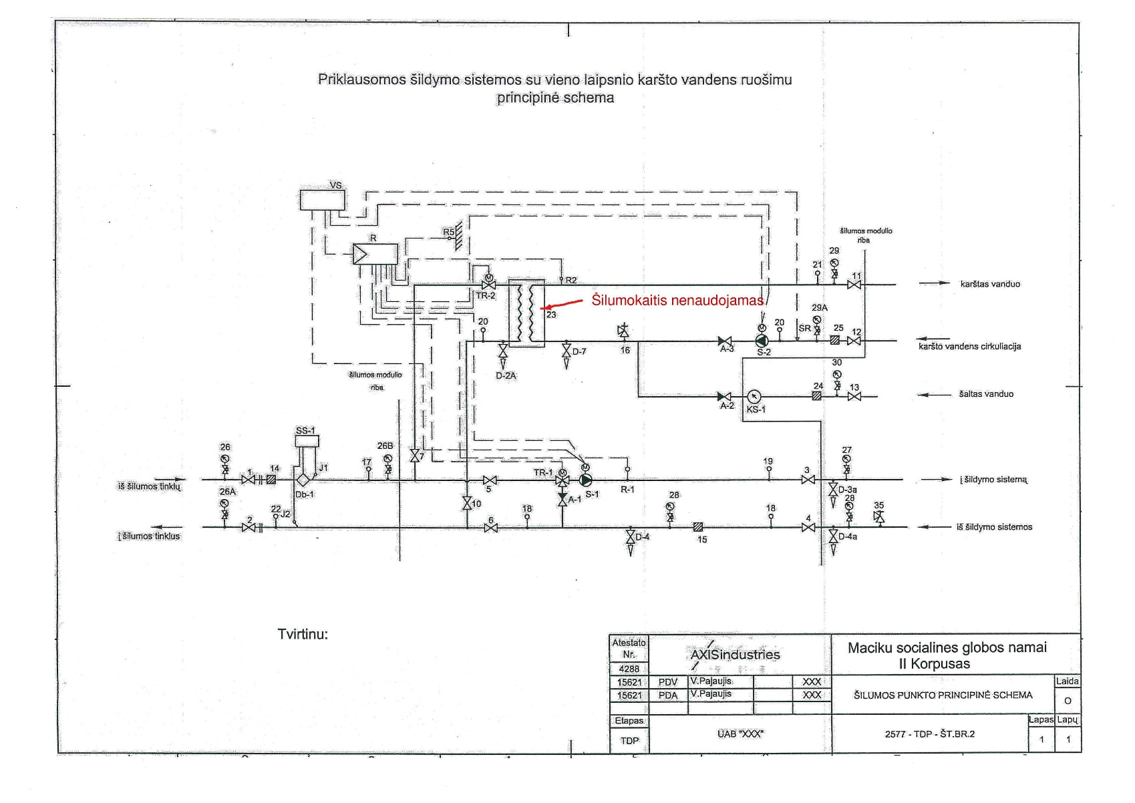

Pastato- Gydykla (korpusas Nr.2), unik. Nr. 8894-9000-6016 šilumos punkto planas

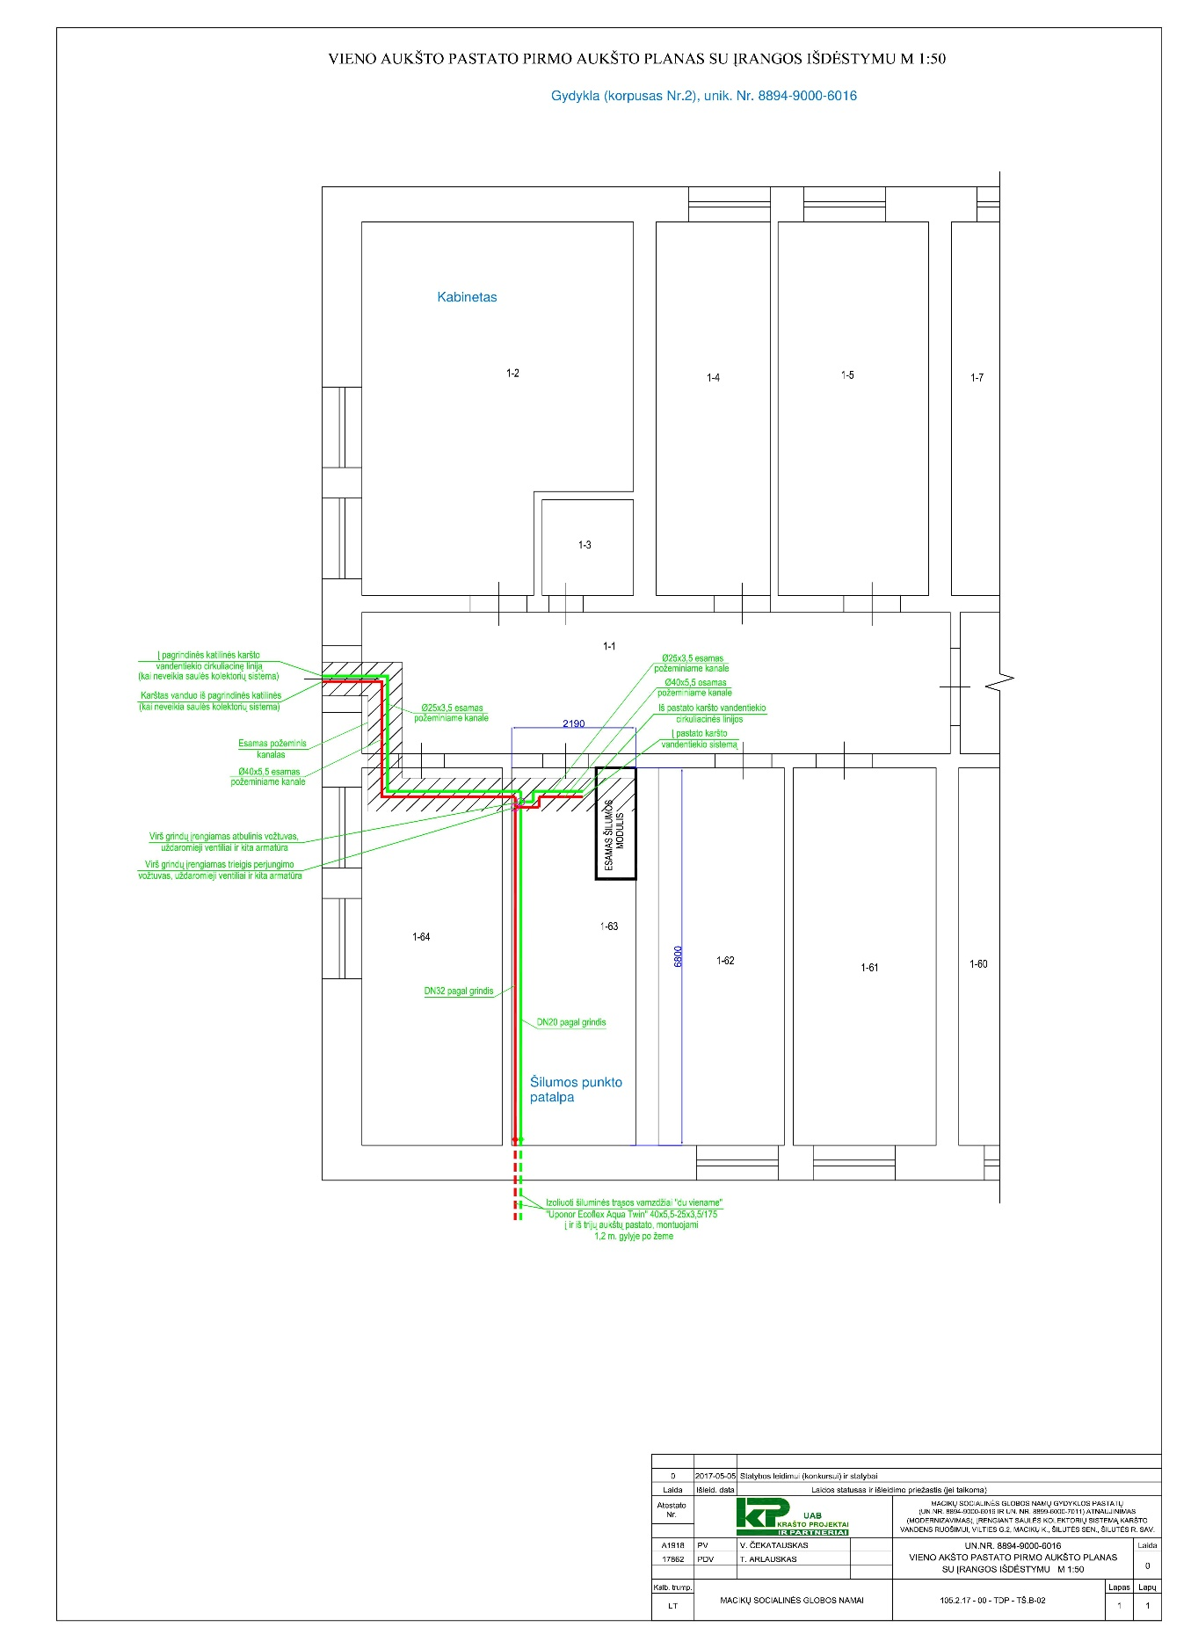

6. Naujai ESO įrengiamo elektros įvado vieta
6.1. Pastato-Pensionas (korpusas Nr.1) unik. Nr. 8899-6000-7011 patalpų rūsio planas ir elektros skydinės vieta.
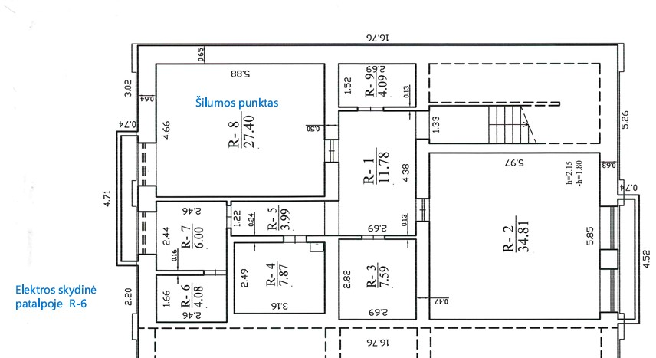

6.2. Pastato – Gydykla (korpusas Nr. 2) unik. Nr. 8894-9000-6016 patalpų planas ir elektros įvado spinta.
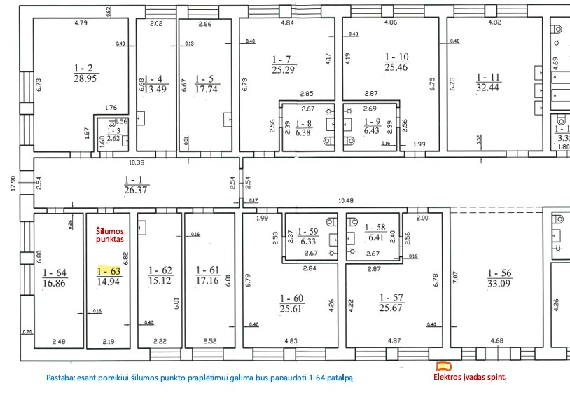

6.3. Pagalbinio pastato (korpuso Nr. 5), unik. Nr. 44-2333-8389 patalpų planas ir elektros skydinės vieta.
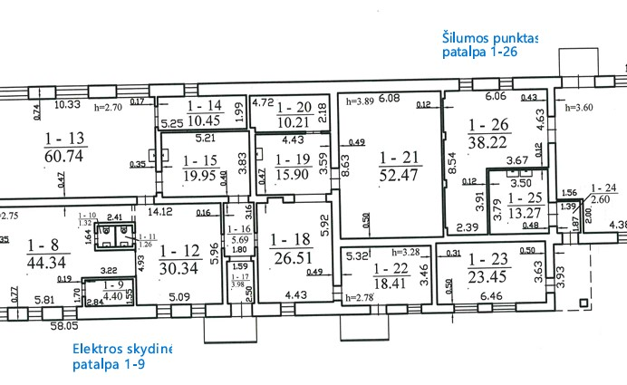

7. Šilumos punktų, kuriuose numatyta įrengti šilumos siurblis, temperatūriniai darbo grafikai
Lauko oro temperatūra, ˚C | Tiekiamo vandens temperatūra, ˚C
-20 | 80
-19 | 79
-18 | 78
-17 | 77
-16 | 76
-15 | 75
-14 | 74
-13 | 73
-12 | 72
-11 | 71
-10 | 70
-9 | 68,5
-8 | 67
-7 | 65,5
-6 | 64
-5 | 62,5
-4 | 61
-3 | 59,5
-2 | 58
-1 | 56
0 | 55
1 | 53,5
2 | 49
3 | 47,5
4 | 46
5 | 44,5
6 | 43
7 | 41,5
8 | 43
9 | 41,5
10 | 40

